**¡MUJERES, SIEMPRE GRANDES!**

**Pedro Pierre**

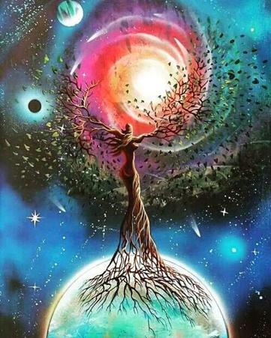El 8 de marzo es el día internacional del orgullo y la dignidad femenina, o simplemente el día del orgullo y la dignidad del todo ser humano. Cuentan los arqueólogos que, en los inicios del género humano, los varones discriminaron a las mujeres cuando se organizaron en guerreros para aumentar desmedidamente sus propiedades y riquezas. Se alabó la fuerza bruta que destruye y mata en vez de cuidar y promover la vida a imagen de las mujeres. Dicen también que, en las religiones primitivas, la divinidad principal era una diosa mujer porque simbolizaba el origen de la vida y su protección constante y tierna.

Los seres humanos hemos olvidado que somos al mismo tiempo ‘varones y mujeres’: la diferencia sexual hace que la mujer desarrolla más la dimensión femenina del ser humano y que el varón desarrolla más su dimensión masculina. Por eso decimos que toda pareja es complementaria… hasta que sean los dos “una sola unidad” para ser cada uno verdaderamente feliz. Por esta razón, la sabiduría popular proclama que, solos, somos “pájaros de una sola ala”.

La violencia contra la mujer es el gran fracaso de los varones que no se reconocen, en parte, mujer y no respetan en ellos mismos la dimensión femenina de su identidad. El machismo contribuye primero a la destrucción del propio varón, porque actúa contrariamente a su naturaleza: Somos, cada ser humano, como “una sola moneda con sus 2 caras diferentes”, la una masculina y la otra femenina. El día del 8 de marzo es la gran proclama de la igualdad entre todos, varones y mujeres. Es la condena de las violencias contra las mujeres. Es el redescubrimiento de la dimensión femenina de cada varón, para que los 2 se unan al servicio de un proyecto común de vida y de sociedad, a la vez unificado y diferenciado. La necesaria unidad tanto en la pareja como en la sociedad es el resultado de la unión de varones y mujeres que se respetan y incluyen sus diferencias. Nuestras diferencias son un enriquecimiento mutuo… para “volar con las 2 alas” y “patear con los 2 pies”. La comunión es el resultado de la armonía o armonización de nuestras diferencias, y eso nos lleva a la felicidad.

Pero, ¡triste 8 de marzo de 2024! porque por todo el mundo se denuncia la masacre de 9,000 mujeres en la Franja de Gaza por el ejército israelí que asesina a diestra y siniestra. Desde 4 meses, han masacrado a 30’000 palestinos desarmados, entre los cuales 4,000 niños y 9,000 mujeres. ¡Un genocidio que podemos mirar diariamente, en vivo y en directo, por primera vez en nuestro planeta! Por eso sentimos dolor, desesperanza y rabia frente a la impotencia de la ONU (Organización de las Naciones Unidas) y la complicidad de los países occidentales, en primer lugar de Estados Unidos que facilita a Israel las armas más sofisticadas de destrucción masivas. ¡Cuán grandes sobre todo son el sufrimiento y el grito que clama al cielo de estas madres que no logran proteger ni acariciar más la vida de sus hijos e hijas, hermanos y hermanas, asesinados injustamente con tanta inhumanidad!

¿Qué hacemos para, por una parte, reducir la violencia en nuestro entorno y, por otra, fortalecer la comunión en las parejas y la armonía entre todos? Los varones, en ese 8 de marzo, ¿compraremos siquiera una rosa para ofrecerla a nuestra pareja? ¿Por qué, en ese día de la mujer, no compramos también unas flores para ofrecerlas a nuestras vecinas? Y los papás, ¿por qué, en ese día, no enseñan a sus hijos varones a hacer un regalo, tan pequeño como sea, a su madre y a sus hermanas? En nuestra mesa familiar del 8 marzo, ¿por qué no ponemos una flor por todas estas mujeres víctimas de la violencia en Palestina… y en nuestro país? Y en nuestros grupos, ¿por qué no decimos cuáles han sido y cuáles son, en nuestra vida, las mujeres que han sido nuestra guía, una luz y un modelo hacia una vida mejor y feliz, ampliando el abanico a nuestra ciudad, país y continente?

En la Biblia, es una mujer, Eva, cuyo nombre significa ‘vida o viviente’, que abre el comienzo de la generación humana. Al final del mismo libro, en el Apocalipsis, es otra mujer, símbolo de la humanidad, que vence las fuerzas del mal. En el centro de la misma Biblia es también una mujer que, en María de Nazaret, la madre de Jesús, inicia con él una nueva era. Hoy las mujeres, con los jóvenes y los indígenas, son los principales grupos humanos que llevan la bandera de una humanidad nueva, reconciliada, equitativa y respetuosa de la naturaleza. Sí, ¡el 8 de marzo ha de celebrarse en grande!... aunque sea con pequeños gestos, esos gestos que endulcen el corazón y pone sabores a la vida. Nadie puedes escaparse porque todos hemos nacido de mujer, ¡bendita mujer! ¡mujer divina!